Tuần 5  Tiết 5 | Ngày soạn: 02/10/2025

CHỦ ĐỀ 2: KHÁT VỌNG TUỔI TRẺ

KẾ HOẠCH DẠY HỌC

HÁT BÀI HÁT: BẢY SẮC CẦU VỒNG
- NGHE NHẠC: BÀI HÁT THỜI THANH NIÊN SÔI NỔI

I. MỤC TIÊU
1.Kiến thức
- Hát đúng giai điệu và lời ca bài hát Bảy sắc cầu vồng.
- Thể hiện được sắc thái bài hát Bảy sắc cầu vồng. .
- Nghe và cảm nhận giai điệu bài hát Thời thanh niên sôi nổi.
- HSKT: hát được bài hát tho giai điệu của bài
2. Năng lực:
- Năng lực chung: Thể hiện âm nhạc, cảm thụ và hiểu biết, ứng dụng và sáng tạo
- Năng lực chuyên biệt:
+ Biết hát kết hợp với các hình thức lĩnh xướng, nối tiếp, hòa giọng.
- Biết gõ đệm hoặc vận động cơ thể phù hợp với nhịp điệu của bài hát Bảy sắc cầu vồng
3. Phẩm chất: Hs thêm yêu mến và quý trọng tình bạn, có ước mơ và có tinh thần quyết tâm hành động để đạt ước mơ đó.
II. THIẾT BỊ DẠY HỌC VÀ HỌC LIỆU
1. Giáo viên: SGV, đàn phím điện tử, nhạc cụ gõ, phương tiện nghe – nhìn và các tư liệu file âm thanh phục vụ cho tiết dạy.

2. Học sinh: SGK Âm nhạc 9, nhạc cụ gõ, tìm hiểu trước một số thông tin phục vụ cho bài học.
III. TỔ CHỨC CÁC HOẠT ĐỘNG HỌC
1. Hoạt động 1: Khởi động (Mở đầu)
a. Mục tiêu: Tạo hứng thú cho HS vào bài học và giúp HS có hiểu biết ban đầu về bài học mới
b. Nội dung: HS nghe trích đoạn một số bài hát Ca ngợi tổ quốc, Em yêu trường em,...
c. Sản phẩm: HS thực hiện theo yêu cầu của GV
d. Tổ chức thực hiện:
Giáo viên cho học sinh nghe 2 trích đoạn ngắn bài hát Ca ngợi tổ quốc, Em yêu trường em. Học sinh nghe và đoán được đó là sáng tác của nhạc sĩ Hoàng Vân.
GV dẫn dắt:
Nhạc sĩ Hoàng Vân có rất nhiều đóng góp cho nền âm nhạc Việt Nam nói chung và nền âm nhạc thiếu nhi Việt Nam nói riêng. Một trong số ca khúc viết co thiếu nhi của ông đã để lại ấn tượng sâu sắc cho lớp lớp thế hệ trẻ Việt Nam chính là bài hát Bảy sắc cầu vồng.
Trong tiết học ngày hôm nay, chúng ta sẽ cùng tìm hiểu vê bài hát này.

Hoạt động cảu GV và HS | Nội Dung
GV: Gợi ý đề nghị Hs chia sẻ ý tưởng sáng tạo các động tác vận động phụ hoạ phù hợp với nội dung bài hát.  Hs: Thực hiện bài hát, kết hợp vận động phụ hoạ | Vận động phụ hoạ theo nhịp điệu bài hát
2. Hoạt động 2: Hình thành kiến thức mới
a. Mục tiêu:
- Hát đúng giai điệu, lời ca bài hát Bảy sắc cầu vồng
- Nghe cảm nhận, nhận biết được những điểm chung của 2 bài hát Thời thanh niên sôi nổi và Bảy sắc cầu vồng. .
b. Nội dung: HS nghe bài hát Bảy sắc cầu vồng và trả lời câu hỏi.
c. Sản phẩm: HS đưa ra được câu trả lời phù hợp với câu hỏi GV đưa ra
d. Tổ chức thực hiện
Hoạt động cảu GV và HS | Nội Dung
- Gv: Cho Hs nghe học liệu bài Bảy sắc cầu vồng  - Hs lắng nghe, cảm nhận nhịp điệu giai điệu và nội dung bài hát  - Gv: Đặt câu hỏi: Trình bày những hiểu biết của em về nhạc sĩ Hoàng Vân và bài Bảy sắc cầu vồng  - Hs: Thực hiện trình bày  - Gv: Nhân xét phần trình bày của Hs. Tổng hợp thông tin về nhạc sĩ Hoàng Vân  Gv: Chia sẻ về ý nghĩa các màu sắc của cầu vồng  (Đỏ: nhiệt huyết,mạnh mẽ. Cam, vàng: nhiệt tình ước mơ cháy bỏng của tuổi trẻ. Luc: Sức sống, sự phát triển mạnh mẽ. Lam: Hi vọng, hoà bình. Chàm: sự trưởng thành. Tím: sự bí ẩn, quyền lực, sang trọng)  - Gv: Yêu cầu Hs phân tích và chia câu, chia đoạn. Nếu tính chất âm nhạc của từng phầnYêu cầu Hs tìm hiểu những kí hiệu, lời từ trong bài hát  - Hs: Tìm hiểu và trả lời  - Gv: Nhận xét và khái quát tính chất, ý nghĩa và nội dung bài hát.  - Gv: Đàn và bắt nhịp hs hát gam Cdur và đọc trục của gam  - Hs nghe và thực hiện  - Gv: Dạy từng nét nhạc ngắn, ghép từng câu và hoàn thiện cả bài.  - Hs: Nghe và tập hát kết hợp vỗ tay theo phách, hoàn thiện cả bài.  -Hs: Chia sẻ hiểu biết, bổ sung ý kiến  - Gv: Hướng dẫn Hs nghe nhạc với tinh thần thoải mái, có thể đung đưa hoặc vận động theo nhịp của bản nhạc  - Hs: Giữ trật tự nghe nhạc, thả lỏng cơ thể,thue giãn…  - Gv: Hướng dẫn Hs luyện gõ đệm theo 2 âm hình tiết tấu(SGK, tr 16)  - Hs: Nghe và thực hiện | 1. Hát bài: Bảy sắc cầu vồng  a. Hát mẫu, cảm thụ âm nhạc  b. Giới thiệu xuất xứ bài hát  - Nhạc sĩ Hoàng Vân tên thật là Lê văn Ngọ (1930-2018). Ông là người có sự nghiệp sáng tác phong phú và thành công ở nhiều thể loại, nhiều sáng tác đã trở thành bài hát truyền thống của các ngành nghề và địa phương.  - Bài hát Bảy sắc cầu vồng được ông viết theo đơn đặt hàng cho chương trình trò chơi truyền hình do bộ GD&ĐT phối hợp với đài truyền hình Việt nam tổ chức năm 1996 đến năm 1998, phỏng thơ Như Mai. Đây là cuộc thi kiến thức dành cho lưa tuổi học sinh THPT có quy mô toàn quốc.  Từ những ý nghĩa riêng biệt, các màu sắc cầu vồng tác động và làm cho cuộc sống chúng ta thênm thú vị, ý nghĩa hơn. Màu cầu vồng hiện thân cho sự chọn vẹn và hoàn hảo nhất.  c. Tìm hiểu bài hát  - Bài hát viết ở nhịp 2/4  - Những kí hiệu; đáu nối, dấu nhắc lại  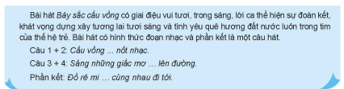  d. Khởi động giọng  e. Dạy hát  2. Nghe bài hát: Thời thanh niên sôi nổi  * Tìm hiểu xuất xứ  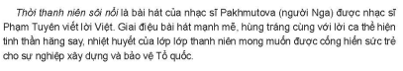  * Nghe nhạc  * Gõ đệm bài hát: Thời thanh niên sôi nổi  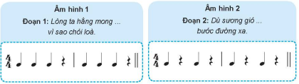
3. Hoạt động 3: Hoạt động luyện tập
a. Mục tiêu: Học sinh nhớ và hát được bài Bảy sắc cầu vồng ở hình thức hát song ca và hoà giọng.
b. Nội dung: Học sinh làm theo nhóm để ôn lại bài hát
c. Sản phẩm: Phần trình bày của các nhóm:
d. Tổ chức thực hiện:
Hoạt động của GV và HS | Nội Dung
- GV: Chọn 2 Hs có giọng hát tốt thực hiện bài hát, sau đó cả lớp hát hoà giọng theo gợi ý(SGK tr 15)  - Hs: THực hiện, luyện tập | Hát theo hình thức song ca, hoà giọng  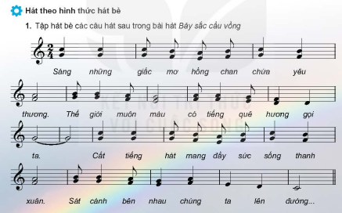
4. Hoạt động 4: Hoạt động vận dụng
a. Mục tiêu : HS cảm nhận được sự đồng đều, nhịp nhàng, hoà quyện của âm thanh khi hát bè.
b. Nội dung : HS trình bày, biểu diễn bài hát
c. Sản phẩm : HS năng động, tích cực biểu diễn âm nhạc, cảm thụ và trình bày hiểu biết về âm nhạc.
d. Tổ chức thực hiện:
Hoạt động của GV và HS | Nội Dung
- Gv: Đàn/hát từng nét nhạc của 2 bè  - Hs: Nghe và hát lại theo mẫu, ghép câu và hoàn thiện phần hát bè 2.  - Gv: chia lớp làm 2 nhóm  - Gv: Bắt nhịp để 2 nhóm hát ghép bè tùng nét nhạc và hoàn thiện hát bè câu 3+ 4  - Gv: Yêu cầu Hs hát lại cả bài theo các hình thức vừa tập luyện  - Hs: Thực hiện há song ca, hoà gọng và hát bè. | 1. Hát theo hình thức hát bè  - Thực hành bài hát Bảy sắc cầu vồng có bè  + nhóm 1 hát giai điệu  + nhóm 2 hát bè 2
4. Hướng dẫn học bài và chuẩn bị bài:
- GV cùng HS hệ thống lại các nội dung trong tiết học và những yêu cầu cần đạt.
*Chuẩn bị bài mới:
HS tìm hiểu trước phần thuòng thức âm nhạc (kèn Oboe và kèn Cor), ôn lại bài Bảy sắc cầu vồng.

Tuần 6
Tiết 6

CHỦ ĐỀ 2: KHÁT VỌNG TUỔI TRẺ

KẾ HOẠCH DẠY HỌC

- THƯỜNG THỨC ÂM NHẠC: KÈN OBOE VÀ KÈN COR

- ÔN BÀI HÁT: BẢY SẮC CẦU VỒNG

I. MỤC TIÊU
1. Kiến thức:
- HS nghe và nắm bắt được sự hình thành và phát triển của 2 loại nhạc cụ.
- Hs thuộc lời ca, giai điệu, biết thể hiện cảm xúc và hát bè bài Bảy sắc cầu vồng
- HSKT: Nghe và cảm nhận
2. Năng lực:
- Năng lực chung: Cảm thụ: Nêu được một số đặc điểm cơ bản, phân biệt được âm sắc của kèn Oboe và kèn Cor.
- Năng lực chuyên biệt:
Thực hiện hát bè khi thể hiện bài Bảy sắc cầu vồng.
II.THIẾT BỊ DẠY HỌC VÀ HỌC LIỆU
- GV: SGV Âm nhạc 9, kèn phím, máy đánh nhịp (hoặc đàn phím điện tử), file âm thanh (beat nhạc) phục vu cho tiết dạy.
- HS: SGK Âm nhạc 9, tìm hiểu trước một số thông tin để phục vụ cho bài học.
3. Phẩm chất: Hs thêm yêu mến và quý trọng tình bạn, có ước mơ và có tinh thần quyết tâm hành động để đạt ước mơ đó.

III. TỔ CHỨC CÁC HOẠT ĐỘNG HỌC
1. Hoạt động 1: Khởi động
a. Mục tiêu: Tạo hứng thú cho HS vào bài học và giúp HS có hiểu biết ban đầu về bài học mới. Chuẩn bị cho Hs tiếp cân kiến thức mới: HS nghe và nắm bắt được sự hình thành và phát triển của 2 loại nhạc cụ Kèn Oboe và kèn Cor
b. Nội dung: HS quan sát hình ảnh trong SGK, mô tả các âm thanh theo cảm nhận cá nhân
c. Sản phẩm: Câu trả lời của học sinh
d. Tổ chức thực hiện:
- Giáo viên yêu cầu học sinh quan sát các hình ảnh trong SGK, mô tả các âm thanh theo cảm nhận cá nhân. Giáo viên đưa ra nhận xét sau đó dẫn dắt vào bài.
Hoạt động của GV và HS | Nội Dung
GV: Mở file học liệu bài hát, yêu cầu Hs xem Video, chú ý lắng nghe phần âm nhạc và nhận biết các loại nhạc cụ.  - Hs: Kể tên một số loại nhạc cụ có trong video  Gv: Nhận xét, đánh giá, kết luận phần trả lời của Hs và dẫn dắt vào bài mới. | Nghe và cảm nhận âm sắc nhạc cụ
2. Hoạt động 2: Hình thành kiến thức mới

* Kiến thức 1:
Thường thức Âm nhạc: Kèn Oboe và kèn Cor.
a. Mục tiêu: - HS nắm bắt được sự hình thành và phát triển của 2 loại nhạc cụ.
b. Nội dung: HS tìm hiểu thông tin và trả lời câu hỏi
c. Sản phẩm: HS đưa ra được câu trả lời phù hợp với câu hỏi GV đưa ra
d. Tổ chức thực hiện:
Hoạt động của GV và HS | Nội Dung
- Gv: Giới thiệu về kèn Oboe 9SGK, tr 18-19)  - Hs: Lắng nghe, quan sát và trình bày những tìm hiểu của cá nhân/nhóm về kèn Oboe.  - Gv: Giới thiệu kèn Cor (SGK,tr19)  - Hs: Lắng nghe, quan sát và trình bày những tìm hiểu của cá nhân/nhóm về kèn Cor. | 1. Tìm hiểu kèn Oboe  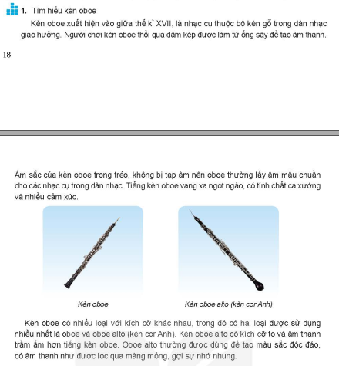  2. Tìm hiểu kèn Cor  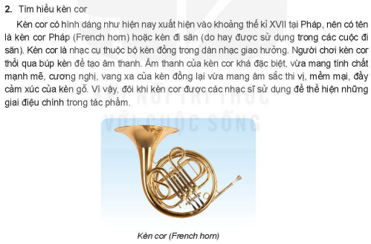  => Hai loại nhạc cụ này đều có âm sắc rất đặc biệt và đều được các nhạc sĩ sử dụng để thể hiện những giai điệu chính trong các tác phẩm âm nhạc của mình.

* Kiến thức 2:

Ôn tập bài hát: Bảy sắc cầu vồng
a. Mục tiêu: Hát thuộc lời và hoàn thiện bài hát Nối vòng tay lớn với các hình thức đã học.
b. Nội dung: Học sinh thực hiện bài học thông qua yêu cầu của giáo viên.
c. Sản phẩm: Phần trình bày của học sinh.
d. Tổ chức thực hiện:
Hoạt động của GV và HS | Nội Dung
- Ôn hát tập thể, ôn theo nhóm và chuẩn bị động tác để biểu diễn trước lớp | * Ôn tập bài Bảy săc cầu vồng
3. Hoạt động 3: Hoạt động luyện tập
a. Mục tiêu: Hs thuộc lời ca, giai điệu, biết thể hiện cảm xúc và hát bè bài Bảy sắc cầu vồng
b. Nội dung : HS nghe những lời nhận xét của giáo viên và vận dụng.
c. Sản phẩm : HS luyện tập tốt
d. Tổ chức thực hiện:
Hoạt động của GV và HS | Nội Dung
- Gv: Yêu cầu chia lớp thành 2 nhóm Hs, bắt nhịp cho Hs luyện tập hát bè  - Hs: Luyện hát từng bè, kết hợp hát 2 bé  - Gv: quan sat và góp ý cho các nhóm Hs | Hát bài hát Bảy sắc cầu vồng với các hình thức đã học.
4. Hoạt động 4: Hoạt động vận dụng
a. Mục tiêu: HS lựa chọn nhóm phù hợp (hát, gõ), tự tin tham gia trình diễn theo hình thức hát song ca, hoà giọng kết hợp gõ đệm.
b. Nội dung: HS trình bày, biểu diễn
c. Sản phẩm: HS năng động, tích cực biểu diễn âm nhạc, cảm thụ và trình bày hiểu biết về âm nhạc
d. Tổ chức thực hiện:
Hoạt động của GV và HS | Nội Dung
Gv: Chia hs thanh 3 nhóm và 1 hs nam, 1hs nữ để hát song ca, 2 nhóm hát bè và nhóm sử dụng nhạc cụ gõ đệm  Hs: Thực hiện luyện tập theo nhóm và kết hợp nhóm  - Gv: Tổ chức cho Hs trình diễn, nhận xét, đánh giá và cho điểm  - Hs:Thực hiện các động tác thêo hướn dẫn của Gv | Hát kết hợp gõ đệm
4. Hướng dẫn học bài và chuẩn bị bài
- GV tổng kết nội dung đã học và khen ngợi HS đã tập luyện chăm chỉ, động viên, khuyến khích HS tự tập luyện và tự tin áp dụng vào các giai điệu đã học hoặc đã được nghe các hình thức đã học.
*Chuẩn bị bài mới:
Tim hiểu trước về nội dung nhạc cụ chuẩn bị cho tiết học sau.

Tuần 7
Tiết 7

CHỦ ĐỀ 2: KHÁT VỌNG TUỔI TRẺ

KẾ HOẠCH DẠY HỌC

- NHẠC CỤ

-VẬN DỤNG - SÁNG TẠO

I. MỤC TIÊU
1. Mục Tiêu:
- HS thổi được gam La thứ trên kèn phím.
- Tạo không khí vui vẻ trong giờ học, giúp hs nhớ nội dung bài Bảy sắc cầu vồng
- Thể hiện bài hát: Bảy sắc cầu vồng với các hình thức biểu diễn.
- HSKT kể tên được bài hát và bài đọc nhạc đã học.
2. Năng lực:
- Năng lực chung:
+ Cảm nhận tính chất linh hoạt, vui nhôn khi thực hành bài Chiếc cầu Luân đôn hoặc Vui đến trường
+ Cảm nhận được nhịp điệu, giai điệu bài Bảy sắc cầu vồng và bài Vui đến trường.
-Năng lực chuyên biệt:
+Biết điều chình cường độ, thể hiện sắc thái khi thực hành luyện tập với tốc độ ổn định khi chơi hoà tấu.
+ Học sinh biết vận dụng các nội dung của chủ đề vào thể hiện các năng lực âm nhạc và các phẩm chất theo nội dung và yêu cầu của chủ đề.
3. Phẩm chất:
- Rèn tuyện tính chăm chỉ, kiên trì trong học tập và tinh thần đoàn kết thông qua các hoạt động nhóm khi luyện tập các bài nhạc cụ, bài tập ứng dụng.
- Rèn luyện Hs thêm tự tin khi sử dụng nhạc cụ thể hiện những cảm xúc của của bản thân.
- Giáo dục học sinh tính chăm chỉ, ý thức trách nhiệm và bạn bè trong các hoạt động của bài học.
- Giáo dục HS ý thức trách nhiệm, chăm chỉ thông qua nội dung và các hoạt động học tập.
II. THIẾT BỊ DẠY HỌC VÀ HỌC LIỆU

- GV: SGV Âm nhạc 9, kèn phím, máy đánh nhíp (hoặc đàn phim điện tử), file âm thanh (beat nhạc) phục vụ cho tiết dạy
- HS: SGK Âm nhạc 9, luyện tập các thế bấm, bài thực hành ở chủ đề trước.
III. TỔ CHỨC CÁC HOẠT ĐỘNG HỌC
1. Hoạt động 1: Khởi động
a. Mục tiêu: Tạo hứng thú cho HS vào bài học và giúp HS có hiểu biết ban đầu về bài học mới. Chuẩn bị cho HS tiếp cân kiến thức mới: HS thổi được gam La thứ trên kèn phím.
b. Nội dung: HS quan sát hình ảnh trong SGK, mô tả các âm thanh theo cảm nhận cá nhân
c. Sản phẩm: Câu trả lời của học sinh
d. Tổ chức thực hiện:
- Giáo viên yêu cầu học sinh quan sát các hình ảnh trong SGK, mô tả các âm thanh theo cảm nhận cá nhân. Giáo viên đưa ra nhận xét sau đó dẫn dắt vào bài.
Tổ chức thực hiện | Nội Dung
Gv: Hướng dẫn Hs ôn tập gam La thứ trên khuông nhạc, số ngón bấm của mỗi nốt, kĩ thuật luồn ngón và vắt ngón ở 2 nốt Đô- Rê. | Kèn phím: Luyện gam La thứ
2. Hoạt động 2: Hình thành kiến thức mới
a. Mục tiêu:
- HS thổi được thành thục gam La thứ trên kèn phím
- Nghe cảm nhận, nhận biết được những điểm chung của 2 bài hát Thời thanh niên sôi nổi và Bảy sắc cầu vồng. .
b. Nội dung: HS nghe bài hát Bảy sắc cầu vồng và trả lời câu hỏi.
c. Sản phẩm: HS đưa ra được câu trả lời phù hợp với câu hỏi GV đưa ra
d. Tổ chức thực hiện:
Hoạt động của GV và HS | Nội Dung
Gv: Minh hoạ gam La thứ và thứ tự ngón bấm trên phím đàn.  -Hs: Quan sat và đọc số ngón, quan sát Gv làm mẫu và thực hiện tập luyện. | 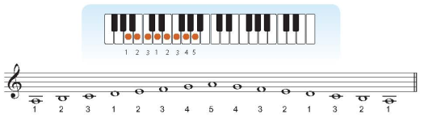
3. Hoạt động3: Vận dụng, sáng tạo
a. Mục tiêu: Tạo hứng thú cho HS vào bài học và chuẩn bị cho HS vận dụng vào thể hiện bài hát Bảy sắc cầu vồng
b. Nội dung: HS biểu diễn theo các hình thức: Tổ, nhóm, đơn ca, song ca, tốp ca....
c. Sản phẩm: bài biểu diễn của học sinh
d. Tổ chức thực hiện:
- Giáo viên cho HS biểu diễn theo các hình thức: Tổ, nhóm, đơn ca, song ca, tốp ca....
Hoạt động của GV và HS | Nội dung
Gv: Mở bài Bảy sắc cầu vồng  Hs: Nghe nhạc hát và vân động tai chỗ với tâm thế vui vẻ.  Gv: Nhận xét phần khởi động của lớp và nhắc Hs chẩn bị tâm lí tốt cho phần trình bày của cá nhân/nhóm. | Hát kết hợp vân động vui vẻ theo nhịp điệu của bài Bảy sắc cầu vồng
4.Hoạt động4: Hoạt động luyện tập
a. Mục tiêu: HS thực hành được hoà tấu 2 bè bài Vui đến trường
b. Nội dung : HS nghe những lời nhận xét của giáo viên và vận dụng.
c. Sản phẩm : HS luyện tập tốt
d. Tổ chức thực hiện:
Hoạt động của GV và HS | Nội Dung
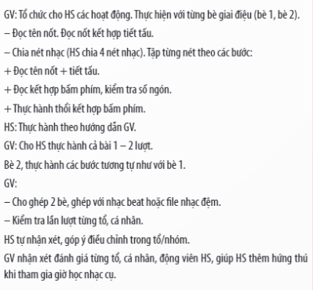 Gv: Chia lớp thành 2 hoặc 3 nhóm, yêu cầu Hs thảo luận và luyện tập nhanh trong ít phút, sau đó biểu diên bài hát Bảy sắc cầu vồng theo hình thức nhóm lựa chọn.  Gv: Tổ chức cho Hs lên thuyết trình  Hs: Chuẩn bị đạo cụ,phuơng tiện nghe nhìn hỗ trợ các bạn thuyết minh. Các nhóm khác tập trung nghe, quan sát học hỏi, bổ sung cho nhóm /bạn.  Hs: Trình bày theo hình thức đã chọn. Theo dõi phần trình bày, đóng góp ý kiến (có tính chất xây dựng)  Gv: Nhân xét, khích lệ Hs tự tin thể hiện. | I.Kèn phím  Thực hành bài Vui đến trường  II. Bài hát:  1. Biểu diễn bài hát Bảy sắc cầu vồng với các hình thức hát kết hợp gõ đệm hoặc vận động cơ thể.  2. Thuyết trình về kèn Oboe và Cor  3. Biểu diễn nhạc cụ bài Vui đến trường
5. Hoạt động 5 : Hoạt động vận dụng
a. Mục tiêu: HS biết trình bày bài Vui đến trường ở nhiều hình thức
b. Nội dung: HS trình bày, biểu diễn
c. Sản phẩm: HS năng động, tích cực biểu diễn âm nhạc, cảm thụ và trình bày hiểu biết về âm nhạc
d. Tổ chức thực hiện:
Hoạt động của GV và HS | Nội Dung
Gv: Tổ chức hoạt động: Chia lớp thành các nhóm: Đọc nhạc, thổi bè 1, thổi bè 2, nhóm dùng nhạc cụ tiết tấu để gõ đệm | Sáng tạo âm hình tiết tấu đẹm cho bài vui đến trường
4. Hướng dẫn học bài và chuẩn bị bài
- GV tổng kết nội dung đã học và khen ngợi học sinh đã chăm chỉ thực hành luyện tập. Động viên, khuyến khích HS thường xuyên luyện tập và có thể áp dụng vào tập luyện bài.
*Chuẩn bị bài mới:
- Chuẩn bị luyện tập, có sáng tạo bài biểu diễn ở các hình thức đã học để báo cáo ở tiết Vận dụng-sáng tạo.

Kết thúc chủ đề

